- 如果出现乱码由于Execel用的编码集GBK 所以工作空间的编码集要是GBK(鳄鱼你不用管，叫学生给你弄的，)
- 把我的java工程导入到项目中(鳄鱼你也不用管，学生会给你弄的,就是我给你的文件解压过后,找余琪琪老师也行)
- 把学生姓名复制到source.txt中（鳄鱼可以直接从EXECEL中复制，不要用空格的哦）
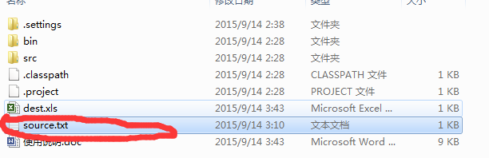
就是这个文件
可以这么改,记得要是所有学生的哦
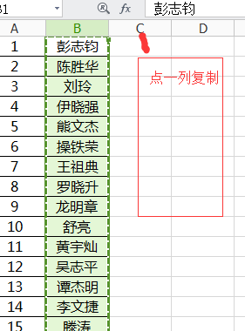
把刚刚复制的内容 粘贴到我source.txt文件中，删除最下面多余的行
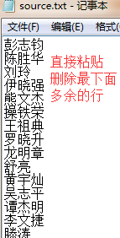
然后运行的程序，
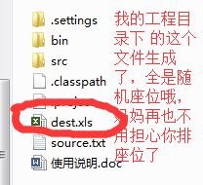
打开这个execel就OK了，你会看到
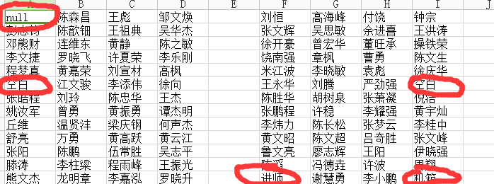
那个NULL是空座位 都在是在最后的不用管，空白 是柱子你也不用管，老师的位置和机箱的位置预先 设置好了
啥 位置不满意？ 再把程序运行一次 又会随机生成的，咋样 没时间 给你搞分组的了 下次有时间再给你搞
